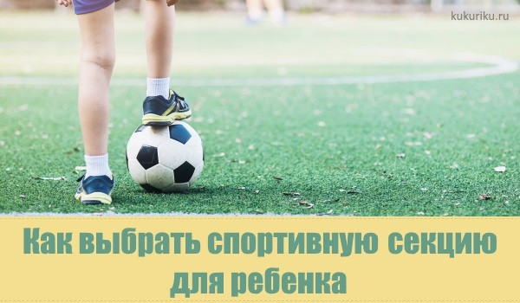

«Твою энергию, да в мирное русло!», — часто мы слышим это выражение, адресованное ребенку, от мам, пап, бабушек и дедушек. Дети, в большинстве своем, активны. Это значит, они развиваются абсолютно правильно. Бесполезно говорить озорному мальчику или непоседливой девочке: «Сядь спокойно, не вертись, не бегай!». Наоборот, важно понять, что детская энергия требует выхода.

   Бывают и обратные ситуации — ребенок тихий, болезненный, не уверенный в себе. В детском коллективе — явный аутсайдер. Родители бьют тревогу. Парадоксально, но в обоих случаях одно из наиболее эффективных решений — спорт.

[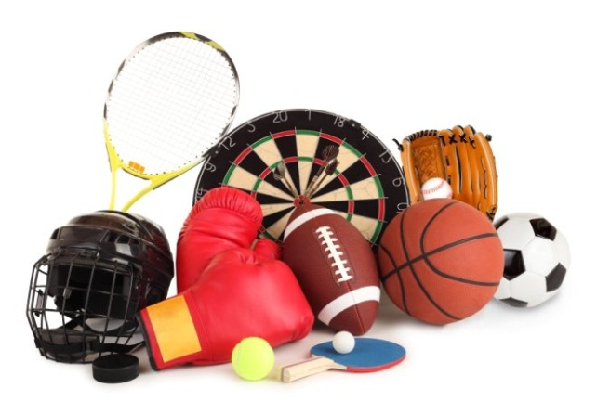](https://content.schools.by/sad1chist/library/170117_62_1_Ms.jpg)

   И тут родители сталкиваются со следующей задачей: а в какую секцию отвести сына или дочку? Какое направление ребенку подойдет? Выбирать стоит, исходя из множества факторов, главные из которых:

• возраст;

• состояние здоровья;

• тип темперамента;

• интересы и предпочтения.

**С какого возраста лучше начинать заниматься спортом детям.**

   Многие современные родители стараются отдать чадо в спорт чуть ли не с рождения. Главное — не переусердствовать. Спорт для детей должен быть по возрасту.

   С первых месяцев жизни малыша можно учить плавать. Сегодня во многих бассейнах работают секции «мама + малыш», где крох учат держаться на воде. До 4 лет детям достаточно физкультуры и подвижных игр. К систематическим занятиям большинство малышей готовы лишь к 5 годам.

   Для дошкольников хороши направления, где основной упор сделан на гибкость, пластичность, быстроту реакции, а также социальное взаимодействие (гимнастика, акробатика, футбол, хоккей, фигурное катание, восточные единоборства, теннис).

[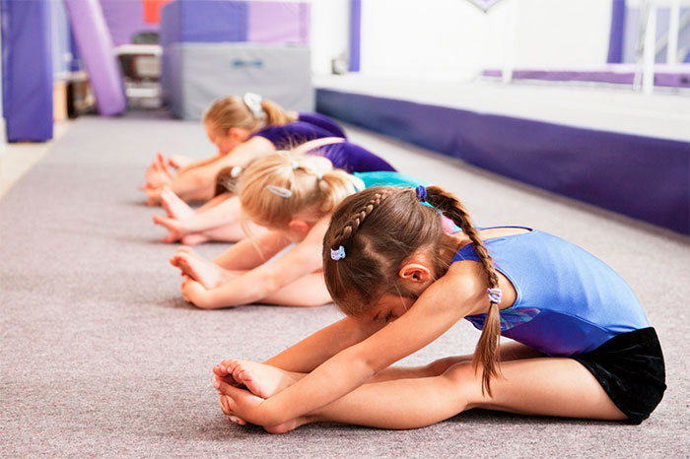](https://content.schools.by/sad1chist/library/700x466_0xd42ee42d_7984588911445934540.jpeg)

 Направления, связанные с продолжительными нагрузками и развитием больших скоростей, оптимальны для детей не младше 7-9 лет (велоспорт, баскетбол, гребля, а также конный, горнолыжный и конькобежный спорт).

[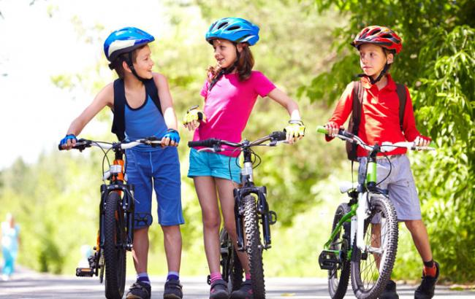](https://content.schools.by/sad1chist/library/orig_j5XEPb6.jpg)

  В 11-12 лет можно осваивать более травмоопасный спорт (тяжелая атлетика, фехтование, альпинизм, гандбол, бокс), т.к. подросток подходит к занятиям уже более осознанно.

[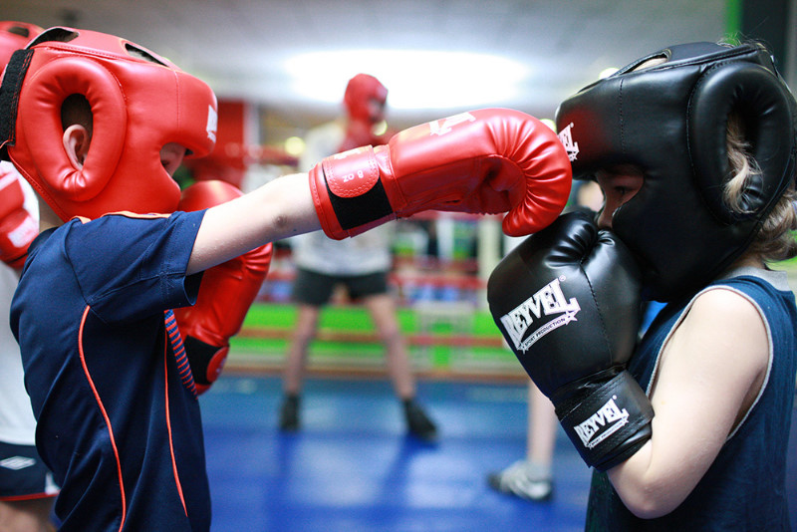](https://content.schools.by/sad1chist/library/1455268252_boks.jpg)

**Выбор спорта, учитывая темперамент.**

   Каждый человек уникален. Однако всех людей можно объединить в группы в зависимости от личностных характеристик. Выделяют четыре типа темперамента: холерики, сангвиники, флегматики и меланхолики. Определить, к какому из них относится конкретный ребенок, можно благодаря несложным тестам.

   Темперамент — это врожденные психические и физиологические особенности личности. Изменить их невозможно, поэтому при выборе спортивного направления следует их учитывать.

[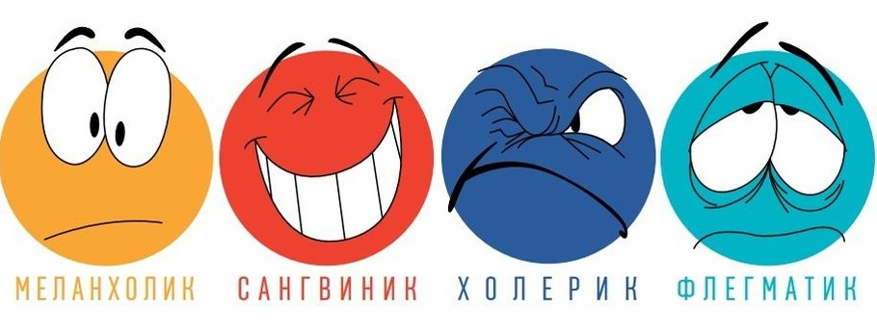](https://content.schools.by/sad1chist/library/te.jpg)

   Сангвиники активны, дружелюбны, работоспособны, настойчивы, но не слишком усидчивы, сосредоточены и плохо переносят монотонную деятельность. Их результаты в спорте, как правило, высоки. Таким детям подходят командные виды спорта и те направления, где нужна смелость (футбол, хоккей, фигурное катание, альпинизм, фехтование).

   Особенность холериков — повышенная эмоциональность и ранимость. Они так же, как и сангвиники, не любят монотонность, но способны на продолжительные повторения упражнений, если им это интересно. Кроме того, холерики отличаются быстрой реакцией. Для детей с таким типом темперамента оптимальны теннис, единоборства, волейбол, конный спорт.

  Флегматики спокойные, они не отличаются моментальной реакцией, но способны выдерживать продолжительные нагрузки и склонны к однообразной деятельности. Могут долго отрабатывать те или иные движения, доводя их до совершенства. Велоспорт, гребля, плавание, бег и конькобежный спорт идеальны для флегматиков.

   Меланхолики ранимы, тревожны, не слишком уверены в себе и не очень работоспособны. В команде чувствуют себя неуютно. Им стоит заниматься индивидуальными видами спорта — плавание, бег. Отличное решение для меланхоликов — йога, а вот единоборства — не лучший выбор.

**Выбор спорта, учитывая телосложение.**

   Телосложение должно также стать одним из ключевых параметров при выборе спортивного направления. Чтобы узнать разновидность фигуры, часто используют систему Штефко и Островского. Согласно ей выделяют 4 основных модели строения тела:

• астеноидная. Дети, имеющие такое телосложение, очень худощавые. Их мышцы слабо развиты, ноги длинные и тонкие, грудная клетка узкая, а спина сутулая, с острыми лопатками. Обычно люди с таким строением фигуры выглядят нескладно и чувствуют себя неуверенно. Им комфортно и легко заниматься преимущественно индивидуальными видами спорта, где акцент сделан на развитие скорости и выносливости (плавание, баскетбол, бег, художественная гимнастика, велоспорт, гребля, фехтование);

• торакальная. Характерные отличия данного типа телосложения — среднеразвитая мышечная масса, широкая грудная клетка, равные показатели ширины плеч и таза. Дети с таким строением тела обычно энергичны, общительны. Им подходит командный спорт, а также те виды, которые развивают скорость и выносливость (футбол, акробатика, биатлон, фигурное катание, теннис, единоборства);

• мышечная. Люди с такой моделью строения тела имеют массивный скелет и довольно развитую мышечную массу. Они могут выдерживать длительные и повышенные физические нагрузки, благодаря чему им стоит выбирать направления, связанные с развитием силы и стойкости (хоккей, футбол, тяжелая атлетика, бокс, пауэрлифтинг, альпинизм);

• дигестивная. К особенностям этой разновидности фигуры относятся невысокий рост, широкая грудная клетка, выраженная жировая масса. Дети с такой конституцией медлительны, малоподвижны и даже неуклюжи. Однако при желании они смогут добиться хороших результатов в тяжелой атлетике, стрельбе, хоккее, мотоспорте, гребле.

**Выбор спорта, учитывая состояние здоровья**

Приняв решение отдать ребенка в ту или иную секцию, стоит посоветоваться с врачом или, как минимум, трезво оценивая состояние здоровья собственного чада, понять, есть ли у него какие-либо противопоказания. Вот некоторые рекомендации:

• плавание подходит очень многим. Однако есть и доводы «против» — это кожные заболевания, аллергия на обеззараживающие вещества в воде, в том числе, на хлорку, болезни глаз и ЛОР-органов, вирусные и бактериальные инфекции;

• футбол, волейбол, баскетбол. К занятиям не допускаются дети с проблемами шейного отдела позвоночника, язвой желудка, бронхиальной астмой, близорукостью;

• художественная гимнастика противопоказана при патологиях шейных позвонков и некоторых неврологических заболеваниях;

• лыжным спортом не стоит заниматься, если имеются проблемы с сердечно-сосудистой системой и сколиоз;

• хоккей не допустим при близорукости, пороках сердца, плоскостопии, нестабильности шейных позвонков;

• теннис нежелателен, если есть заболевания позвоночника, глаз, желудочно-кишечного тракта;

• единоборства. Аргументами «против» занятий являются нарушения в работе опорно-двигательного аппарата, сердца, почек, шейного отдела позвоночника;

• фигурное катание — не лучший вид спорта при проблемах с вестибулярным аппаратом, некоторых неврологических заболеваниях;

• конный спорт вреден при бронхиальной астме, патологиях почек и костей.

**Как помочь ребенку выбрать спорт**

   Тип телосложения, темперамент, возраст, состояние здоровья — безусловно, важные показатели. Но спорт для ребенка должен быть, прежде всего, удовольствием, интересным и желанным делом, а не рутиной или неприятной обязанностью. Если нет мотивации, не будет и успеха. Можно, конечно, заставлять, но это — не лучшее решение. Все может закончиться тем, что ребенок либо через год-другой категорически откажется ходить на тренировки, либо — в худшем случае — занятия против воли приведут к нервному срыву.

   Выбирая, в какой вид спорта отдать сына или дочку, поговорите со своим чадом, поинтересуйтесь его настроем, увлечениями. Возможно, ему будет проще посещать ту секцию, куда уже ходят его друзья. Или, наоборот, он хочет освоить то, что недоступно для его одноклассников.

[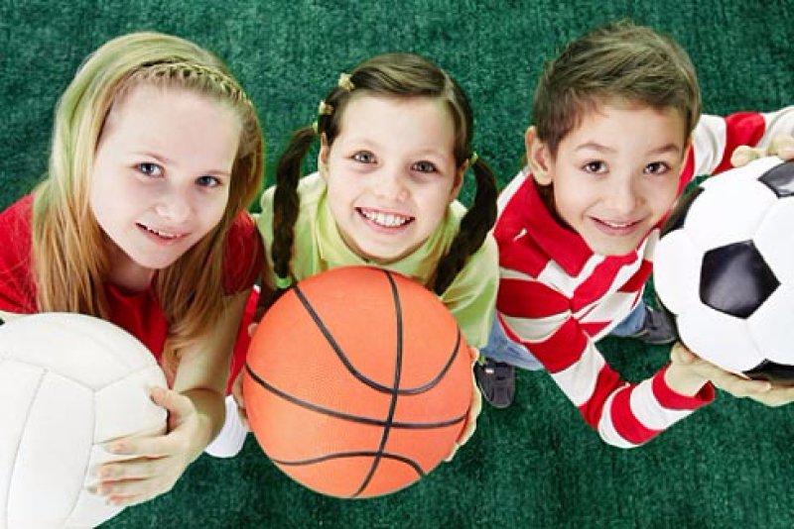](https://content.schools.by/sad1chist/library/8bef3ae9919796d5ecaf262be9fd9ad3_XL.jpg)

  Расскажите ребенку о различных спортивных направлениях, а лучше — покажите видео. Будет эффективнее, если вам удастся найти кадры, снятые не только на соревнованиях, но и во время тренировок.

**На что обращать внимание при выборе спортивной секции**

О чем еще стоит подумать, выбирая спортивные занятия:

• не гонитесь за модой. Заниматься трендовыми видами спорта обычно очень дорого, в них слишком высокая конкуренция;

• учитывайте возможности семейного бюджета. Этот пункт вытекает из предыдущего. Будет обидно, если из-за нехватки ресурсов ваш ребенок не сможет участвовать в важных для него состязаниях;

[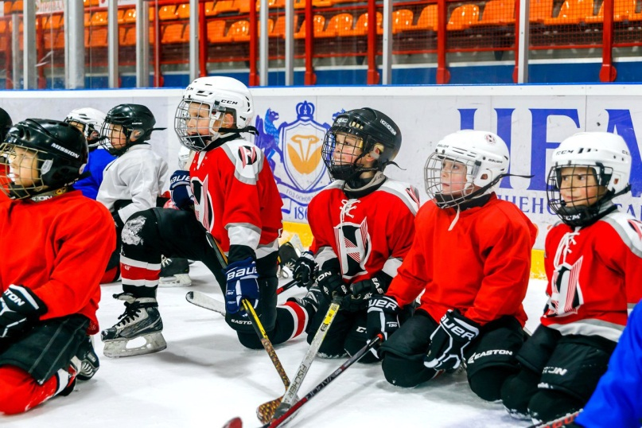](https://content.schools.by/sad1chist/library/4OTTIlhphdA.jpg)

• не игнорируйте территориальное расположение секции. Если она находится слишком далеко от дома, ребенок устанет уже в пути. Но только лишь на близость к месту проживания тоже ориентироваться не нужно;

• заранее познакомьтесь с тренером. Также стоит понаблюдать, как проходят занятия, оценить психологическую атмосферу. Ребенку должно быть комфортно в обществе наставника;

• не стоит реализовывать силами ребенка собственную несбывшуюся мечту. Если вы когда-то надеялись покорить Олимпийский лед или стать призером Чемпионата мира по армреслингу, это не значит, что ваш сын или дочь должны сделать это за вас;

• не настраивайте ребенка на безоговорочный успех. Иногда участие действительно важнее побед.

**Баскетбол** Взросление ребенка всегда начинается с физического развития. Родители с раннего возраста пытаются определиться с видом спорта, которым будут заниматься их дети. Но выбор всегда сложный, ведь мир спорта велик. Баскетбол прежде всего — командная игра. Он требует от человека четкой коммуникации, быстрого реагирования и тактического мышления. Такие навыки окажутся очень полезными вашему ребенку в будущем, ведь они составляют основу большинства профессий. Кроме того, баскетбол крайне полезен для здоровья и роста. Свернуть Еще одним преимуществом баскетбола является возможность команд соревноваться за первенство. Это значит, что ваши дети будут играть в него не только на спортивной секции, но и участвовать в школьных и других соревнованиях. Это благополучно повлияет на школьную репутацию, ведь в современном возрасте она действительно имеет значение. О том, с какого возраста ребенку можно заниматься баскетболом, какие существуют ограничения, о необходимом инвентаре вы можете узнать в этом разделе. Что же касается дополнительной информации — спрашивайте нас!- Читайте подробнее на: <https://rebenokvsporte.ru/vidi-sporta/igrovye-vidy-sporta/basketbol/>

**Настольный теннис** Иногда проблемы со здоровьем у ребенка ограничивают круг спортивных секций. Для таких детей подойдут не слишком сложные и физически нагруженные виды спорта, например, настольный теннис. Этот блок содержит полезные советы, которые действительно стоит взять на заметку! Свернуть В настольном теннисе в основном участвуют мышцы рук, но также важна координация ног, чтобы быстро реагировать на пассы противника. Ваш ребенок быстро научится правилам и основным элементам настольного тенниса, так как азы достаточно легки в усвоении. Данный вид спорта подразумевает удары по мячу, а не по вашему карману. И это одно из видимых его преимуществ: большинство семей смогут себе позволить отправить ребенка на эту секцию. Прежде, чем принять решение, изучите особенности, преимущества и недостатки. Дополнительную информацию вы всегда сможете найти в этом разделе. Мы будем рады ответить на все вопросы о настольном теннисе!- Читайте подробнее на: <https://rebenokvsporte.ru/vidi-sporta/igrovye-vidy-sporta/nastolnyj-tennis/>

**Футбол** Любое серьезное дело начинается с малого. Возможно, ваш ребенок, играющий в футбол с друзьями во дворе — будущий профессиональный игрок Высшей лиги. Может стоит ему помочь в начинаниях? Пожалуй, футбол является самым «народным» видом спорта в России. Играют все, от мала до велика, вне зависимости от пола и возможностей. Всемирной популярности эта игра обязана своей простотой правил и доступностью. У многих детей есть кумиры-футболисты, за жизнью и карьерой которых они с охотой следят. Свернуть Футбольные секции есть в каждом городе России. Кроме того, уже начиная с уроков физкультуры, дети учатся азам этого спорта. Если ваш ребенок действительно увлечен футболом и хочет стать профессиональным игроком, возможно, стоит записать его в секцию. Так он не только будет заниматься любимым делом и физически развиваться, но и будет иметь возможность попасть в городскую футбольную команду. А это уже первый шаг на пути к большой игре. Подробнее о футболе, его истории и футбольной культуре вы можете прочесть в этом блоке. О всей информации о том, с какого возраста лучше начинать играть в футбол и возможных рисках, вы можете спросить у нас.- Читайте подробнее на: <https://rebenokvsporte.ru/vidi-sporta/igrovye-vidy-sporta/futbol/>

**Шахматы** Некоторые виды активности требуют не столько физической подготовки, сколько интеллектуальной. Но это не умаляет их значения в мире большого спорта, ведь они также нуждаются в проявлении упорства, как и физически ориентированные секции. Часто родители теряются, когда их ребенок всерьез увлекается «умственным» трудом, и это напрасно! По степени популярности шахматы нельзя сравнить с футболом и теннисом. Однако преимуществ в этом виде спорта не меньше. Он не только развивает тактику, стратегию и память, но и позитивно влияет на скорость мыслительных процессов ребенка. Эта игра имеет большое значение для России, именно благодаря советским гроссмейстерам шахматы приобрели статус спорта в мире. Свернуть Шахматные кружки обычно находятся при школах. Кроме того, соревнований по шахматам достаточно, чтобы выйти на профессиональный уровень, так что никогда не упускайте этот шанс. Шахматы могут стать отличным подспорьем в будущей жизни ребенка. Если вам нужна дополнительная информация о шахматах и соревнованиях, вы можете ее найти в этом блоке. А если у вас есть вопросы, наши эксперты оперативно на них ответят!- Читайте подробнее на: <https://rebenokvsporte.ru/vidi-sporta/igrovye-vidy-sporta/shahmaty/>

**Биатлон** Чем ближе время записи в секцию, тем больше сомнений возникает у родителей. Особенно когда речь идет об интенсивных физических нагрузках. Биатлон — зимний вид спорта, совмещающий в себе сразу две дисциплины: лыжные гонки и стрельбу из винтовки. Занятие, на первый взгляд, далеко не детское. Но так ли это? Прежде, чем отказываться от затеи, следует понять, что обучение — процесс последовательный. Ребенок научится держать баланс, управлять собственным весом и стоять на лыжах, а затем в программу включаются занятия в тире. Свернуть Помимо пользы для здоровья, биатлон может предопределить будущую карьеру. Занятия олимпийскими видами спорта поощряются политикой государства, и перед юными спортсменами открывается мир большого спорта. Путь к нему трудный, но желание, мотивация и поддержка родителей в его прохождении — самые верные компаньоны. С какого возраста можно записывать детей в секцию? Какова степень риска? Что понадобится ребенку, чтобы совершить первые шаги в биатлоне? Читайте в этом блоке. Возникли вопросы? Мы поможем найти правильный ответ!- Читайте подробнее на: <https://rebenokvsporte.ru/vidi-sporta/tsiklicheskie-vidy-sporta/biatlon/>

**Легкая атлетика** Вести активный образ жизни с самого детства — важная задача, которая, в первую очередь, стоит перед родителями. С ранних лет ребенок познает мир и нередко сам находит активность: вскарабкаться на диван, обойти препятствие в виде стола, дотянуться до ящика комода. С течением времени, малыш учится бегать, прыгать, осваивает мяч. Так начинается его знакомство с атлетическими упражнениями. Легкая атлетика включает в себя целый комплекс направлений: спортивную ходьбу, бег, метания, кроссы и т.д. Кажется, что каждая из этих дисциплин доступна детям с раннего возраста, однако это не так. Помимо физической формы, здесь учитывают темперамент, дисциплинированность и серьезность намерений. Несоблюдение правил техники безопасности, неспособность сосредоточиться на тренировке многократно увеличивает риск травм. Свернуть Мы поговорим Как избежать опасности и с какого возраста отдать ребенка в секцию, что необходимо для занятий и как добиться успеха в выбранном направлении — на эти и другие вопросы ответит раздел «Легкая атлетика». Возникли вопросы? Пишите нам!- Читайте подробнее на: <https://rebenokvsporte.ru/vidi-sporta/tsiklicheskie-vidy-sporta/legkaya-atletika/>

**Лыжный спорт**— активность, которая не требует лестных отзывов, ведь ее эффективность говорит сама за себя. Как добиться успеха? Узнайте в этом разделе! Свернуть Процесс освоения лыж и покорения склонов сложный с точки зрения техники. Он требует от юного спортсмена работы в полную силу, максимальной концентрации, а главное — стремления к новым победам. Следует понимать, что этот спорт является сезонным, и крайне важно находить альтернативы в теплое время года. Тренировки в закрытых комплексах — определенная статья расхода, и это, пожалуй, один из главных минусов. Проверено: лыжный спорт может стать настоящей палочкой-выручалочкой для родителей. Ребенок будет получать заряд энергии, закаляться, чаще бывать на свежем воздухе, забыв о компьютерных играх и общении в социальных сетях. Спорт укрепит не только здоровье, но и характер. Остались сомнения? Подробная информация о разновидностях лыжного спорта, медицинских противопоказаниях, типах инвентаря и тренировках содержится в этом блоке. Если у вас остались вопросы — мы готовы помочь!- Читайте подробнее на: <https://rebenokvsporte.ru/vidi-sporta/tsiklicheskie-vidy-sporta/lyzhnyj-sport/>

**Плавание** полезно в любом возрасте и для любых задач — оздоровиться, научиться держаться на воде, предупредить появление фобий. Знакомство со стихией и первые шаги на пути к будущей карьере пловца можно начинать с ранних месяцев жизни. Разумеется, с поддержкой мамы и опытного инструктора. Профессиональный спорт или любительский — решение зависит от вас, хотя в бассейн вас могут привести предписания врача. Свернуть Преимущества Плавание: гарантирует гармоничное развитие организма; благоприятно воздействует на все процессы в нем; помогает обрести гармонию и отличное настроение. Регулярные тренировки развивают силу воли, выносливость и целеустремленность. Даже если ребенок не пойдет в профессиональный спорт, умение плавать точно пригодится в будущем. На что нужно обратить внимание родителям юного пловца? В первую очередь, на медицинскую сторону вопроса — здесь необходима консультация со специалистом. Разобраться в видах плавания, подобрать секцию и расставить цели правильно поможет этот раздел. Здесь вы можете получить ответы на интересующие вас вопрос — просто напишите нам!- Читайте подробнее на: <https://rebenokvsporte.ru/vidi-sporta/tsiklicheskie-vidy-sporta/plavanie/>

**Борьба** — вид единоборства, который развивает физические данные человека, улучшает концентрацию внимания и контроль тела. Ведь чтобы побороть оппонента, мало одной лишь силы — нужна максимальная ловкость и скорость движений. Свернуть Борьба стала практически национальным видом спорта России: наши олимпийцы регулярно занимают призовые места на международных соревнованиях. При должном усердии ваш ребенок может стать профессиональным борцом и стать частью истории этого вида спорта. Сомнения в сторону! Если у вас остались вопросы, не дающие вам покоя, смело обращайтесь к нам. Дополнительную информацию об экипировке, нюансах и рисках борьбы вы сможете найти в нашем разделе.- Читайте подробнее на: <https://rebenokvsporte.ru/vidi-sporta/edinoborstva/borba/>

**Дзюдо** Если вы хотите, чтобы ваши дети научились самоконтролю, ответственности и улучшили свое физическое состояние, то дзюдо — ваш вариант. Не переживайте, что данный вид спорта включает в себя броски и другие приемы, так как на занятиях всегда присутствует мастер единоборства, который всегда остановит занятие в случае риска для здоровья. Свернуть Преимущества боевого искусства: способствует развитию силовых способностей ребенка; формирует здоровый соревновательный дух; входит в программу Олимпийских игр, поэтому дети всегда могут участвовать в соревнованиях и добиваться успеха в мире спорта. Если вы не нашли необходимой информации, вы всегда можете обратиться к нам за помощью! ДЗЮДО Дзюдо для детей: как правильно подобрать экипировку Для занятий дзюдо нужна специальная форма — дзюдоги. Сегодня мы попытаемся разобраться в особенностях дзюдоги, как правильно подобрать и носить. ВОПРОС-ОТВЕТ Диагноз — кривошея и половальгусные стопы. Гимнастика или дзюдо У сына диагноз: кривошея и половальгусные стопы. Куда мне сейчас отдавать ребенка? В развивающую гимнастику или дзюдо? Мнения врачей расходятся. ДЗЮДО Дзюдо для детей: с какого возраста и какая польза Сегодня речь пойдет о дзюдо для детей, а также о том, почему этот вид спорта полезен, во сколько лет дети могут начинать им заниматься и сколько стоят занятия. Найти спортивную организацию SEARCH - Читайте подробнее на: <https://rebenokvsporte.ru/vidi-sporta/edinoborstva/dzyudo/>

**Тест Какой вид спорта подойдет вашему ребенку?**

Оцените характер и поведение и выясните, какие занятия соответствуют его склонностям и способностям и принесут больше всего шансов на успех.

**Выберите качества, наиболее точно описывающие характер ребенка:**

**А** Дружелюбный, но не слишком уверенный в себе.

**Б** Спокойный, терпеливый, вдумчивый.

**В** Энергичный, жизнерадостный, любознательный.

**Г** Активный, вспыльчивый, любит быть в центре внимания.

**А** Он в одинаково хороших отношениям со всеми одноклассниками.

**Б** Ему сложно найти общий язык с ровесниками.

**В** У него есть один лучший друг/подруга.

**Г** Друзей много, он душа компании.**FBVKOK**

**А** Соглашается сыграть еще раз, но только после уговоров.

**Б** Расстраивается, обижается, отказывается продолжать.

**В** С удовольствием продолжит играть: интересно же!

**Г** Злится, плачет.

**А** Поиграть с другими детьми в общую игру.

**Б** Вполне обходится без компании, сам придумывает для себя игры.

**В** Полазить по деревьям, снарядам.

**Г** Как следует набегаться.

**А** Вряд ли поймает.

**Б** Спросит: «Это зачем?»

**В** Скорее всего, поймает.

**Г** Поймает и перекинет обратно: отличная игра!

**А** Долго собирается, долго делает, часто обращается за помощью.

**Б** Не знаю, это его сфера ответственности.

**В** Сосредоточенно, старается пораньше закончить.

**Г** Быстро, но неаккуратно, часто отвлекается.

**Результаты**

**Больше ответов А**

Главное для вашего наследника — участие в процессе: он отлично чувствует себя и на первом плане, и на скамейке запасных. Он не слишком уверен в себе, зато неплохо ладит с людьми. Обратите внимание на командные виды спорта: футбол, баскетбол, хоккей. И почаще напоминайте, что любая командная игра — это не только задача действовать слаженно, но и шанс выделиться.

**Больше ответов Б**

Лучше всего ваш сдержанный ребенок чувствует себя один на один с соперником и предпочитает брать ответственность за исход соревнования на себя. Выбирайте спорт, где важное значение имеют стратегия поединка, его абстрактная составляющая, этический кодекс поведения. Раскрыть талант помогут шахматы, фехтование и боевые единоборства (карате, самбо, дзюдо).

**Больше ответов В**

Вашему чаду повезло с характером — он позитивно настроен, любит быть в центре внимания, непринужденно чувствует себя в новой обстановке. Лучше всего его способности раскроются в видах спорта, где можно проявить индивидуальность, сочетать технику движений с артистичностью: это акробатика, фигурное катание, а также необычные дисциплины — гольф или кёрлинг

**Больше ответов Г**

Кажется, в вашей семье растет настоящий «энерджайзер»: ему трудно усидеть на месте, его настроение и интересы постоянно меняются. Реализовать свои данные он сможет в игровых видах спорта, где важна быстрая реакция, есть возможность и для постоянной смены темпа, и для работы интуиции — теннис, сквош. Важно научить ребенка расслабляться и концентрироваться.